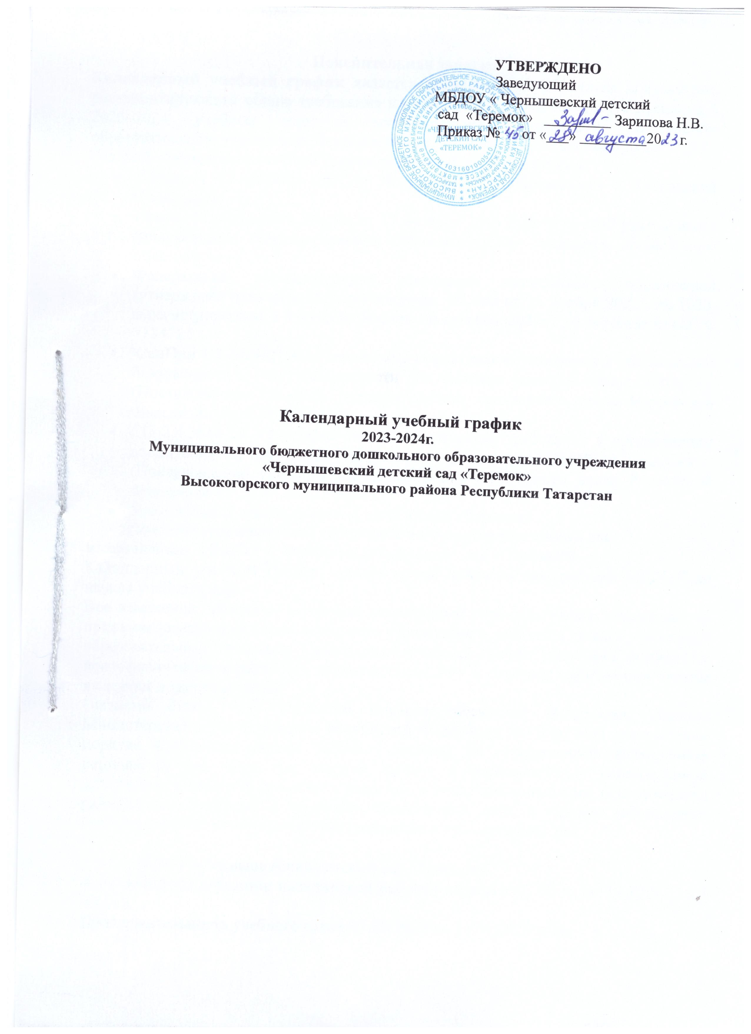

Пояснительная записка
Календарный учебный график является локальным нормативным документом, регламентирующим общие требования к организации образовательного процесса в 2023–2024 учебном году в муниципальном бюджетном дошкольном образовательном учреждении Чернышевского детского сада «Теремок» далее - ДОУ. Годовой календарный учебный график разработан в соответствии с:
- Закон от 29 декабря 2012 г. № 273-ФЗ «Об образовании в Российской Федерации».
- Приказ Минобрнауки России от 17 октября 2013 г. № 1155 «Об утверждении федерального государственного образовательного стандарта дошкольного образования».
- Федеральная образовательная программа дошкольного образования (утверждена приказом Минпросвещения России от 25 ноября 2022г. № 1028, зарегистрировано в Минюсте России 28 декабря 2022г., регистрационный № 71847).5
- СанПин 1.2.3685-21 «Гигиенические нормативы и требования к обеспечению безопасности и (или) безвредности для человека факторов среды обитания» (Постановление Главного государственного санитарного врача Российской Федерации от 28.01.2021 №2)
- СП 2.4.3648-20 "Санитарно-эпидемиологические требования к организациям воспитания и обучения, отдыха и оздоровления детей и молодежи" (Постановление Главного государственного санитарного врача Российской Федерации от 28. 09.2020 г. №28).
- Устав МБДОУ «Чернышевский детский сад «Теремок»
Основной образовательной программой дошкольного образования для воспитанников МБДОУ « Чернышевский детский сад «Теремок»
Календарный учебный график утверждается приказом заведующей МБДОУ до начала учебного года.
Все изменения, вносимые в годовой календарный учебный график, утверждаются приказом заведующей образовательного учреждения и доводятся до всех участников образовательного процесса. Календарный учебный график учитывает возрастные психофизические особенности воспитанников ДОУ и отвечает требованиям охраны их жизни и здоровья детей.
Согласно статье 112. Трудового Кодекса Российской Федерации, Приказа Министерства здравоохранения Российской Федерации № 588н «Об утверждении порядка исчисления нормы рабочего времени на определенные календарные периоды (в том числе год, квартал, месяц), в зависимости от установленной длительности рабочего времени в неделю», в целях рационального использования работниками выходных и нерабочих праздничных дней, в годовом календарном учебном графике учтены нерабочие (выходные и праздничные) дни.

- МБДОУ «Чернышевский детский сад «Теремок»
функционирует в режиме пятидневной рабочей недели с 07.00 ч. до 17.30 ч. (10,5 часов).
Продолжительность учебного года с 01.09.2023 по 31.05.2024 года.

Итоги учебного года подводятся с 15.05.2024 по 31.05.2024 (итоговая диагностика педагогического процесса).
Праздники (отчетные концерты, музыкальные и спортивные развлечения) для воспитанников ДОУ в течение учебного года планируются в соответствии с годовым планом работы детского сада на 2023 – 2024 учебный год.
Воспитательно- образовательная работа в летний оздоровительный период организуется в соответствии планом работы ДОУ на летний оздоровительный период.
Календарный учебный график МБДОУ « Чернышевский детский сад «Теремок» на 2023 – 2024 учебный год

Режим работы ДОУ | Пятидневная рабочая неделя, с 07.00 до 17.30 часов.  Выходные дни: воскресенье и праздничные дни.
Начало учебного года | 01.09.2023г.
Окончание учебного года | 31.05.2024г.
Сроки проведения зимних каникул | с 01.01.2024г. по 10.01.2024г.
Летний оздоровительный период | с 01.06.2024 по 31.08.2024
Продолжительность учебного года | 37 недель
Сроки проведения мониторинга | С 01.10.2023г. по 31.10.2023г.  с 01.04.2024г. по 30.04.2024г.
Нерабочие, праздничные дни, установленные законодательством РФ | День народного единства и согласия 04.11.2023  Новогодние каникулы и Рождество с 31.12.2023 по 08.01.2024  День защитника Отечества 23.02.2024  Международный женский день 08.03.2024  Праздник весны и труда 01.05.2024  День Победы 09.05.2024  День России 12.06.2024

Дополнительные каникулярные дни в ДОУ возможны по следующим причинам:
- Карантин по гриппу при превышении порога заболеваемости. Карантин по гриппу может быть объявлен в отдельном образовательном учреждении, отдельном районе, городе или области при превышении эпидемического порога заболеваемости от 20% от общего количества воспитанников.

Количество групп в ДОУ – 2 разновозрастные группы
- Ясельная группа (1.5-3 лет)
- Младшая группа ( 3-4 года)
- Средняя группа (4-5 лет)
- Старшая группа (5-6 лет)
- Подготовительная группа (6-7 лет)

Образовательная деятельность осуществляется в процессе организации различных видов детской деятельности по следующим направлениям: непрерывная образовательная деятельность, совместная деятельность педагога с детьми, самостоятельная деятельность воспитанников, работа с родителями.

